**代表汛期显担当，服务群众身影忙**

7月12日，受强对流天气影响，堂街镇境内出现短时超强降水，造成暴雨灾害。堂街镇人大主席团第一时间号召、组织堂街镇人大县、镇人大代表迅速行动起来，带队组织转移群众、抢救物质、清理积水、扎实开展雨后灾情险情排查处置工作，将暴雨对群众造成的损失降到最低，全力确保辖区群众生命财产安全。

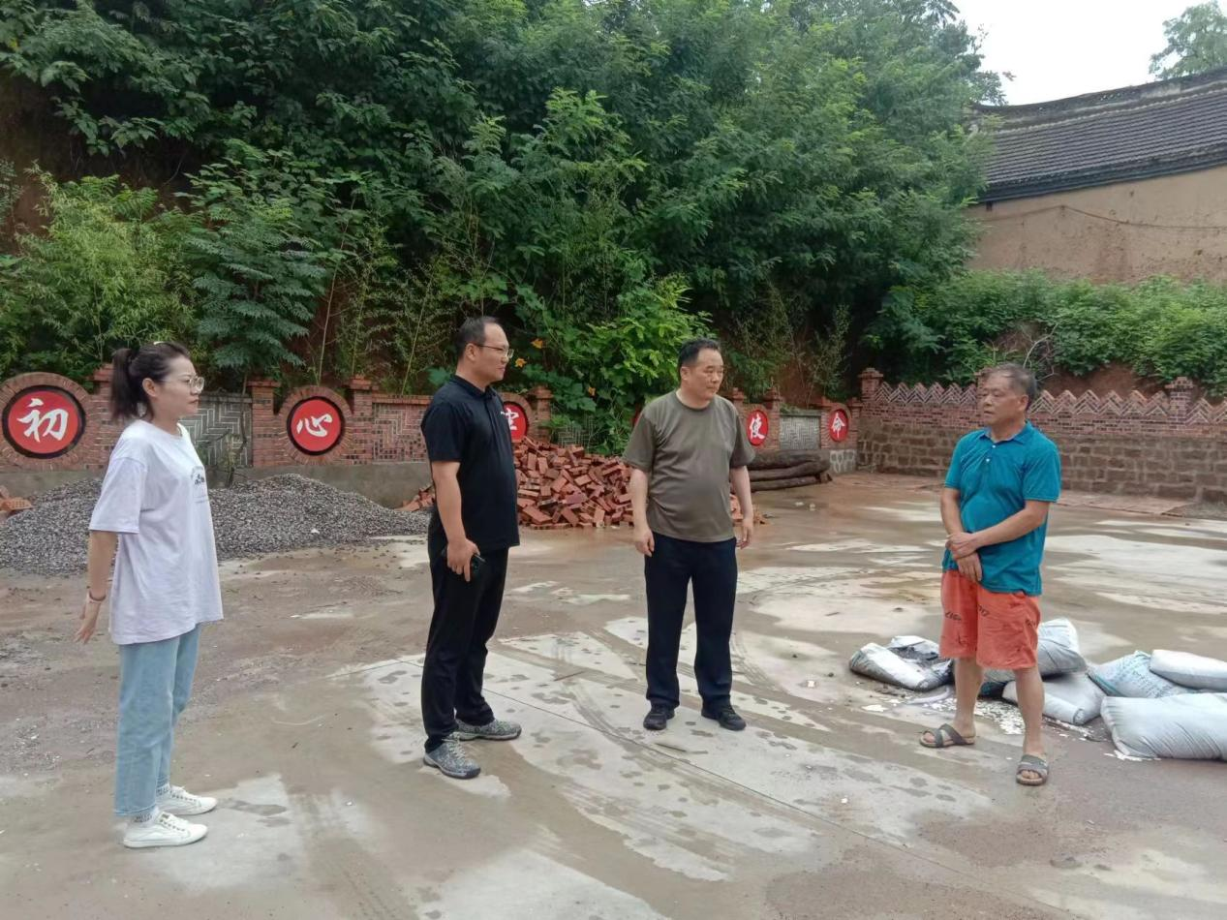

堂街镇人大代表对各村道路积水、农田大棚积水、道路塌陷、燃气管道和供电线路安全风险，以及山区村的地质灾害隐患等情况进行重点排查，及时协调处置安全隐患，并加大对汝河沿岸巡查力度，监视水位、流量，确保群众人身财产安全。

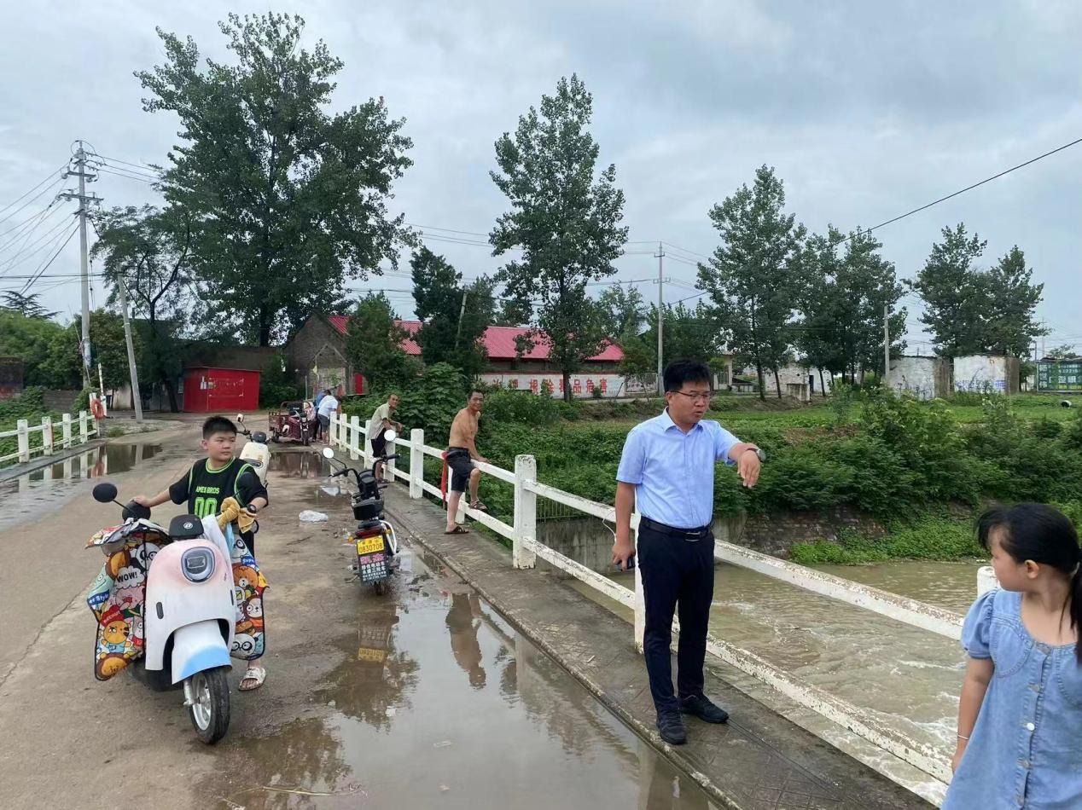

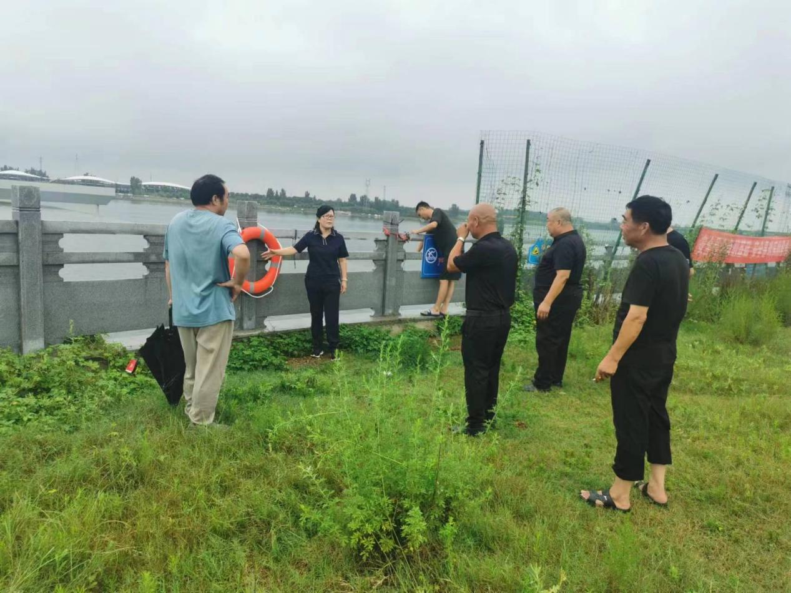

同时，堂街镇人大主席团组织县、镇各级人大代表带队，组织包村干部、村两委成员、村网格员迅速进村入户开展雨后灾情排查工作，逐一查看低保户、五保户、留守老人户等弱势群体的房屋安全情况，综合研判，对有可能发生房屋安全风险的群众，第一时间帮助其转移到临时安置点或村部居住。

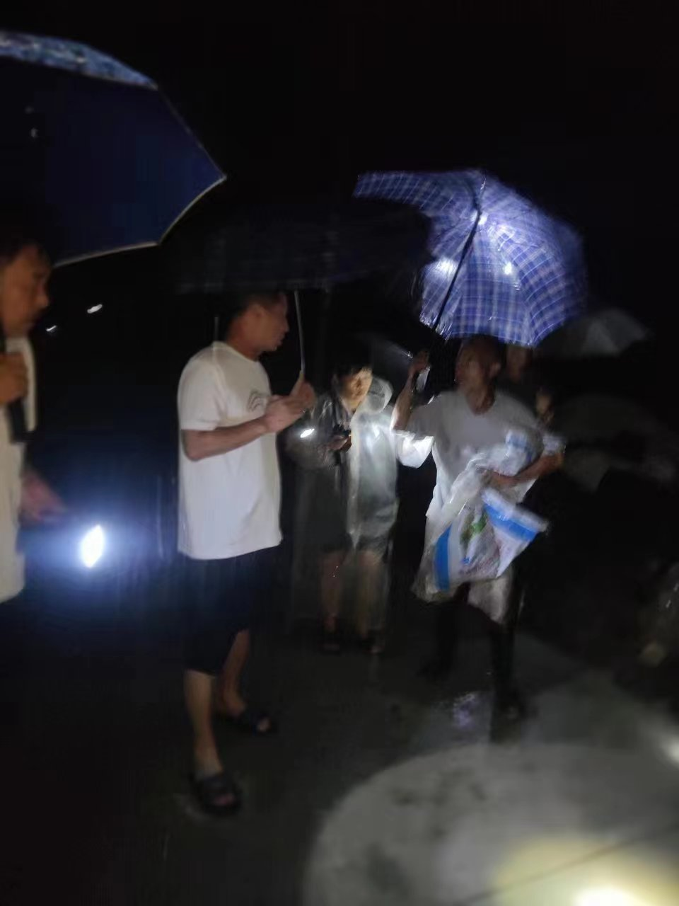

下一步，堂街镇人大主席团将继续密切关注天气状况，多渠道接收辖区内险情危情报告，持续保持高度警惕，保持信息畅通，处置及时，以高度的责任感和使命感扎实做好汛期防灾减灾工作，为辖区内人民群众的安全提供有力的保障。